
Groupe d'Initiative Commune de Pépiniéristes

Siège Social : Nyom II, Département du Mfoundi, Arrondissement de Yaoundé 1er , Adresse : s/c BP 13579 Yaoundé ; Tél : 77 47 36 64 ; E-mail : henguepaul@yahoo.fr

RAPPORT D’ACTIVITES
Année 2007
- INTRODUCTION
Le GIC « AGRO-FARM » a été créé le 28 Janvier 2005 puis enregistré le 09 Février 2005 sous le N° CE/GP/02106/18670 auprès de la Délégation Provinciale COOP-GIC du Centre à Yaoundé. Le groupe est constitué de seize membres dont neuf hommes et sept femmes.
Le GIC « AGRO-FARM »a pour but principaux de lutter contre la pauvreté, le chômage et le désoeuvrement à travers la promotion de l’auto-suffisance alimentaire, la sécurité alimentaire et l’accroissement des revenus au profit de ses membres. Le GIC AGRO-FARM a choisi comme moteur de son action de se concentrer sur l’agriculture (vivrière et commerciale), l’élevage et la commercialisation de ses produits.
Son approche se veut participative et volontariste : le Groupe n’admet que les membres volontaires, qui acceptent librement de collaborer en se conformant à sa discipline et en apportant librement tout concours direct, financier ou en nature en vue de l’accomplissement de ses objectifs. Immédiatement après la création du GIC, les activités des membres tout au long de l’année 2005, ont porté sur :
- Le défrichement d’une première parcelle de 3,5 ha environ acquise par les soins de son Délégué et mise gracieusement à la disposition du GIC pour ses activités,
- La réalisation d’un baraque de 5 pièces pour servir d’abri durant les intempéries, le gardiennage et le magasin de stockage des outils et matériels,
- La préparation du germoir pour ensemencer les plants de bananiers plantain (méthode PIF) e t plus tard pour le piment,
- L’organisation du Groupe par la mise en place des outils de gestion (règlement intérieur, plan de travail, choix de projets à réaliser, identification des partenaires…)
En rappel, l’année 2005 a été une année d’effort intense des membres en vue du lancement définitif du GIC. Sur ces bases, les activités réalisées en 2006 on porté sur :
- La tenue des réunions
- Création d’une bananeraie de 2,5 ha
- Création d’un champ de maïs de 1,5 ha
- Installation d’une pépinière de palmier à huile de 2500 plants avec les noix pré-germées de l’IRAD de Dibamba
- Création d’une parcelle d’ananas de 1400 pieds
- Récolte et commercialisation du maïs
En rappel également, le rapport d’activités 2006 a permis de présenter les résultats des toutes ces activités et les difficultés rencontrées.
- Activités menées en 2007
Le présent rapport qui couvre l’année 2007 portera essentiellement sur :
- La tenue des réunions ;
- La production continue et entretien de la bananeraie de 2,5 ha créée en 2005-2006 et la commercialisation ;
- La poursuite de la culture du champ de maïs et la commercialisation ;
- L’entretien de la parcelle d’ananas et la commercialisation des fruits ;
- L’entretien de la pépinière de palmier à huile et la commercialisation des plants ;
- La récolte et la commercialisation de la banane plantain, du maïs, des plants de palmier à huile et des ananas ;
- Le démarrage du volet élevage (construction de l’enclos et acquisition des porcelets) ;
- Aménagement du bas-fond
- La recherche des partenariats et appuis divers ;
- Les difficultés rencontrées
- Le plan d’action pour 2008 et les perspectives.
Le tableau ci-dessous va détailler les Activités menées-, les Périodes, les Résultats obtenues et les Difficultés rencontrées

TABLEAU DE SYNTHESE DES ACTIVITES MENEES PAR LE GIC AGRO-FARM
(Périodes, résultats obtenues et difficultés rencontrées en 2007)

N° | Activités | Actions menées | Période | Résultats obtenus | Difficultés rencontrées
 | - Tenue des réunions | - Réunions Assemblée Générale  - Réunion bureau exécutif | - 1 fois au début (13/02/07 et 1fois en fin d’année  (14 /12/07)  Chaque fois en cas de nécessité :  - 25 janvier 2007  - 16 mai 2007  - 18 septembre 2007  - 14 décembre 2007 | - Bilan des activités, affectation des résultats de vente palmier  - Demandes d’adhésion et enregistrement de nouveaux membres voulant intégrer le groupe ;  - les activités techniques se sont bien déroulées  - bon comportement des membres | - Certains membres ont quitté le groupe pour cause de changement de résidence et domaine d’activité ;  - Quelques défaillances dans les cotisations enregistrées  - Abandon de certains membres pour cause de changement de ville de résidence
 | - Production continue et entretien de la bananeraie de 2,5 ha créée en 2005/2006 | - Production continue de rejets par la méthode PIF  - Ensemencement et entretien continue du germoir avec les explants  - Sevrage des plants et plantation des espaces encore vides (le choix ayant porté sur une extension graduelle des parcelles afin de garantir une productivités continue par vagues plutôt que massive en une seule fois). | Continue toute l’année, (d’octobre 2006 à  Décembre 2007) | - Entretien de plus de 2000 anciens plants ;  - Plus de 2000 nouveaux plants sevrés ;  - Plus de 1500 nouveaux plants mis en place  - Les anciens plants sont bien portants (entrée en production après un an) et les nouveaux plants connaissent une bonne vitesse de croissance en plein champ | - Insuffisance de moyens financiers et matériels ;  - Problème de surveillance et gardiennage de la plantation (cas de vols)
 | - Commercialisation de la banane-plantain | - Récolte et vente des premiers régimes sur les marchés de Yaoundé  - Recherche de marchés porteurs et points de vente | - Janvier- février 07  - mars-avril 07,  - Continue après juillet 07 | - Vente de plus de 400 régimes de banane-plantain  - Beaucoup de régimes autoconsommés par les membres et leurs proches | - Première difficultés de commercialisation (baisse des coûts) ;  - Production au moment où les marchés sont saturés;
 | - Poursuite de la culture du champ de maïs en 2 cycles (renouvellement sur 1,5 ha) | - Défrichement et préparation du terrain  - Labour, semis et sarclage  - Récolte et despathage  - Séchage et emmagasinage | - Janvier 2007  - Février-mai 07  - Juin-décembre 2007 | - Champ entièrement réalisé, plus de 6000 kg produits  - Bon niveau de rendement lors de la récolte | - Insuffisance de moyens financiers  - Pénurie d’espace (limitation parcelle)  - Difficulté de conservation (insecticides)
 | - Commercialisation, transformation et utilisation du maïs | - Egrenage et vente des premiers sacs de grains  - Transformation d’une partie de la récolte | - Juillet –décembre 2007  - Septembre-novembre 2007 | - Plus de 2.000 kg vendus sur le marché (530.000 CFA) et 1000 kg autoconsommés,  - Plus de 2000 kg transformés en provende pour l’élevage porcin du groupe | - Production disponible quand les marchés sont saturés (vente difficile);  - Insuffisance/absence d’équipement autonome de provenderie (économie d’échelle)
 | - Entretien de la parcelle d’ananas | - Entretien de 1400 rejets plantés en 2006  - Sarclage et traitement phytosanitaire  - Labours, récolte rejets pour extension de l’ananeraie avec 1000 pieds supplémentaires | - Janvier 2007  - Février 2007  - Mars - avril 2007 | - La grande partie des 1400 plants ont sont entrés en production (bon rendement et bonne qualité des fruits)  - 2400 pieds d’ananas bien portants disponibles en plantation dont environ 1400 plants entrés en production | - Insuffisance de moyen financier  - Attaque répétée des rongeurs sur les fruits arrivés à maturité
 | - Commercialisation des ananas | - Récolte des fruits arrivés à maturité  - Recherche de débouchés sur les marchés de Yaoundé | - Tout le reste de l’année pour compter de mars - avril 2007 | - Plus de 150 têtes commercialisés chaque mois  - Plus de 50 têtes autoconsommés ou distribuées aux amis et familles des membres par mois | - Maturité des fruits en période de pointe (saturation sur les marchés et difficulté de vente à bon prix)
 | - Entretien de la pépinière de palmier à huile | - Location et préparation d’une parcelle pour entreposage des sachets, construction ombrière, mise en place des plants ;  - Suivi régulier de la pépinière (traitement insecticide, fongicide et arrosage régulier) | - Décembre 2006 -Février 2007  - Mars - Août 2007 | - Parcelle adaptée louée à 50.000 CFA dans le champ d’un voisin  - 2500 plants bien portants suivis et entretenus en pépinière toute l’année (voir compte d’exploitation prévisionnel volet palmier à huile)  - Visite et encouragement de plusieurs équipes du MINADER (PNVRA, DDA, autres) | - Tracasserie du voisin ayant mis la parcelle en location  - Insuffisance de moyens financiers (outillage, produits phytosanitaires, gardiennage…)  - Attaque des insectes
 | - Commercialisation des plants de palmier à huile | - Sevrage de plants arrivés à maturité ;  - Recherche de débouchés auprès du PDPV  - Vente de 2.200 plants à un sous-traitant S/C PDPV et suivi des procédures de règlement | - Mars-avril 2007  - Mai-juin 2007  - Septembre 2007-février 2008 | - 2200 plants achetés par un autre GIC prestataire s/c du PDPV pour une valeur de 2.200.000 CFA  - 2.200.000 CFA prévus pour être distribués aux membres du GIC ;  - Règlement et partage effectif des gains aux membres en février 2008 (voir compte d’exploitation finale et tableau de répartition) | - Difficultés de débouchés pour les plants auprès des particuliers, le GIC n’ayant pas été sélectionné et janvier 08 comme fournisseur du PDPV ;  - Difficultés de suivi et paiement tardif des plants par le GIC prestataire (règlement final en février 2008)
 | - Démarrage du volet élevage du GIC AGRO-FARM | - Choix porté sur l’élevage porcin et conception de l’approche  - Construction de l’enclos et acquisition des porcelets ;  - Suivi-entretien des animaux ;  - Croisement et reproduction des bêtes arrivés à maturité  - Première mise bas de 4 truies sur 5. | - Juillet 2007,  - Août 2007,  - Septembre -octobre 2007  - Janvier –février 2008 | - Recherche documentation et choix porté sur des espèces,  - Elaboration plan de construction bâtiment et compte d’exploitation prévisionnelle (Voir annexe)  - Réalisation du premier bâtiment, (cinq box en bois sur pilotis)  - Acquisition de 6 porcelets (5 truies de race Duroc et 1 Vera) ;  - Après la période de gestation, disponibilité de 20 porcelets survivants et bien portants sur une portée totale de 25 porcelets en première mise bas | - Insuffisance de moyens financiers (outils d’entretien, produits vétérinaires, alimentation coûteuse…) ;  - Mauvaise qualité du bois de construction de la ferme ;  - Problème de main d’œuvre (ouvriers formés peu formés)  - Rapide pénurie d’espace
 | - Démarrage du volet Aménagement des bas-fonds | - Captage de source et creusement d’un étang ;  - Construction d’un support pour motopompe ;  - Construction d’un échafaudage de 12 m de haut sur talus pour support de 2 citernes | - Août 2007,  - Septembre -octobre 2007  - Idem | - Source et étang aménagés, support motopompe et échafaudage construits  - Demande d’appui auprès du Projet Bas-Fonds formulée et introduite  - Visite d’évaluation et conseils au site par le Coordonnateur Régional du Projet Bas-Fonds | - Insuffisance de moyens pour :  (i) acquisition citernes,  (ii) construction d’une digue étanche,  (iii) construction bassin de dissipation  (iv) Tuyauterie et aménagement divers
 | - Recherche des partenariats et appuis divers | - Organisation de la visite du site GIC Agro-Farm par plusieurs responsables du MINADER,  - Formulation de demandes d’appui auprès de divers projets et programmes | - Décembre 2006  - Janvier 2007,  - Août-sept 2007  - Nov-Déc 2007 | - Visites Délégué d’Argriculture d’Arrondissement (DAA) de Yaoundé 1er,  - Visites de suivi Agent PNVRA et Cadres DDA du Mfoundi,  - Demande élaborée et transmise au Projet Maïs : Subvention de 300.000 F CFA obtenue  - Demande élaborée et transmise au Projet Bas-Fonds : Subvention de 455.000 F CFA obtenue  - Demande élaborée et transmise au Programme de Développement des Palmeraies Villageoises (PDPV)  - Demande élaborée et transmise au Projet Intégré d’Appui au Acteurs du Secteur Informel (PIAASI) | - Caractère souvent imprévisible des visites par les responsables de suivi  - Complexité des dossiers de demande d’assistance  - Lenteur des procédures d’octroi des subventions  - Arrivée tardive des subventions  - Découragement et abandons de certains membres du GIC
 | - Autres activités | - Tenue de différentes réunions de concertation ou d’évaluation des activités | - Permanent | - Elaboration des outils de gestion (Cahier de suivi des activités élaboré,  - Statuts et règlement intérieur améliorés  - Format et contenu des rapports d’activité améliorés | - Mauvaise tenue des cahiers de suivi et fiches d’achat  - Manque d’expérience en commercialisation,  - Besoin de formation des membres  - Découragement et abandons de certains membres du GIC

- PROGRAMME D’ACTIVITES ET FEUILLE DE ROUTE POUR L’ANNEE 2008

Le programme d’activités du GIC AGRO-FARM pour l’année 2008 avec enchaînement sur l’année 2009 se décline en quatre (4) objectifs principaux de réalisation auxquels la plupart des membres du Groupe ont souscrit au cours des assemblées et réunions d’évaluation :
- Extension du volet élevage
- Diversification et amélioration de la production agricole
- Aménagement d’un bas fonds et développement du maraîchage
- Amélioration du cadre de gestion et renforcement des capacités des membres du groupe

Objectif n° 1 : Extension du volet élevage.
Au cours de l’année 2008, il s’agira dans ce volet de :
- Réhabiliter le premier enclos d’élevage porcin par la réfection du plancher et des soubassements en bois (devis descriptif et estimatif déjà élaboré et disponible) ;
- Extension de la ferme porcine par la construction de nouveaux boxes en béton (une douzaine) pour l’accueil des porcelets : devis descriptif et estimatif déjà élaboré et disponible (30% de travaux entrepris et réalisés) ;
- Prospecter le marché afin d’assurer la commercialisation des porcs et porcelets ;
- Rechercher des appuis (Subventions et crédits) pour assurer la nutrition continue et le suivi vétérinaire des animaux ;
- Diversifier l’activité élevage par l’introduction d’un volet avicole: devis descriptif et estimatif pour la construction d’un poulailler en cours d’élaboration ;
- Améliorer le système de sécurité par le recrutement d’un gardien permanent et la construction d’une niche pour abriter un chien de garde. Nb : un couple de gardiens a déjà été identifié et un jeune chien de race acquis pour cette activité.

Objectif n° 2 : Diversification et amélioration de la production agricole.
Au cours de l’année 2008, il s’agira dans ce domaine de développer les activités ci-après :
- Volet Bananier-Plantin :
- Poursuivre l’entretien et améliorer la production du bananier-plantain (Eclaircis autour des plants)
- Maîtriser les circuits de commercialisation : rechercher les points de vente de la banane-plantin ;
- Volet Ananas :
- Poursuivre l’entretien et améliorer la production des ananas (rajeunissement des plants et extension de la parcelle)
- Maîtriser les circuits de commercialisation : rechercher les points de vente des ananas sur les marchés ;
- Volet Maïs :
- Rechercher de nouvelles parcelles pour la production du maïs (environ 3 ha supplémentaires)
- Acquérir les outils de conservation et transformation (réalisation d’un silos de stockage et fabrication autonome de la provende pour l’élevage)
- Maîtriser les circuits de commercialisation : rechercher les points de vente du maïs sur les marchés ;
- Volet palmier à huile :
- Ce volet sera suspendu pour l’année 2008 à cause des problèmes de commercialisation. Toutefois, la pépinière du palmier à huile sera relancée exclusivement s’il y a une demande confirmée de la part d’un promoteur et si l’acquisition d’une nouvelle parcelle viabilisable au nom du Groupe est assurée.
- Volet Développement du partenariat :
- Il s’agira notamment de poursuivre la recherche des appuis (Subventions et crédits) pour assurer la continuité et le suivi des activités du volet agricole en général ;
- Intensifier les démarches pour concrétiser les demandes formulées dans le cadre des programmes d’appuis au MINADER et autres institutions d’appui ;

Objectif n°3 : Aménagement d’un bas fonds et développement du maraîchage
Au cours de l’année 2008, il s’agira dans ce volet de :
- Installer un germoir amélioré pour le maraîchage et développer les cultures de contre-saison (piment, légumes, etc.)
- Lancer des parcelles en bordure du bas-fonds pour la culture du piment, légumes, canne à sucre en exploitant les sous-produits de l’élevage (le fumier est produit sur place en grande quantité) ;
- Mettre en place le dispositif complet d’irrigation : acquisition de la motopompe et des accessoires, construction du bassin de captage et de dissipation, aménagement du bas-fonds contiguë à la parcelle ;
- Finaliser la construction du bassin de captage et de dissipation pour installer la tuyauterie d’
Objectif n°4 : Amélioration du cadre de gestion et renforcement des capacités des membres du groupe
Au cours de l’année 2008, il s’agira dans ce volet de :
- Recruter de nouveaux membres afin de remplacer ceux du GIC ayant changé de ville ou d’activité ;
- Renforcer les capacités des membres par la formation, la participation éventuelles aux séminaires, l’appui direct sur site par les agents de vulgarisation, etc.
- Améliorer les dispositifs de suivi et de gestion : ouverture de compte bancaire, mise en forme de documents, recueil des cotisation des membres … ;
- Intensifier la recherche de nouveaux partenaires et formuler de nouvelles demandes d’appuis auprès d’autres projets ou programmes de promotion agro-pastorale ;
- Rechercher de nouvelles parcelles pour l’extension ou la diversification (en location, legs ou vente).

- CONCLUSIONS
Si l’année 2006, année de lancement des activités a été une année particulièrement difficile, l’année 2007 tout en étant laborieuse par le démarrage de nouvelles activités, a néanmoins connu l’entrée en production de quelques spéculations (banane plantain, ananas, maïs, légumes et tubercules, plants de palmier à huile …) L’intégration des volets agriculture et élevage semble représenter un atout par le recyclage des sous-produits et des intrants (amélioration des rendements, qualité biologique des aliments produits..).
Le GIC AGRO-FARM se veut un groupe sérieux et dynamique. Depuis la dernière Assemblée Générale, les membres ont pris la résolution de travailler plus durement afin de devenir un groupe de référence dans le Département du Mfoundi. Les difficultés sont encore nombreuses : le poids financier des activités repose jusqu’alors largement sur quelques membres, malgré la volonté de la plupart d’adhérents de participer qui ne peuvent apporter que leur force de travail. Malheureusement même à ce niveau, les ressources du GIC restent encore insuffisantes pour leur assurer une survie quotidienne, ce qui les conduit à rechercher des activités d’appoint dans d’autres secteurs ou à changer fréquemment de lieu de résidence.
Toutefois, si à force d’acharnement et de ténacité le GIC AGRO-FARM parvient à atteindre tous ses objectifs au point de disposer un bon fonds de roulement, il pourrait constituer une source d’emploi permanent pour plusieurs de ses membres. La vision finale du Groupe est d’apporter une contribution majeure pour la lutte contre la pauvreté, contre le chômage et surtout l’amélioration des revenus et la sécurité alimentaire à l’aube d’une nouvelle crise.

Fait à Yaoundé le…………………………….

Le Délégué

Groupe d'Initiative Commune de Pépiniéristes
- ANNEXES

V.1. Les activités du GIC Agro-Farm en images
V.2. Compte d’exploitation finale du volet production des plants de palmier à huile
V.3. Compte d’exploitation Prévisionnelle du volet élevage porcin
V.4. Compte d’exploitation Prévisionnelle du volet Micro-Projet Mais

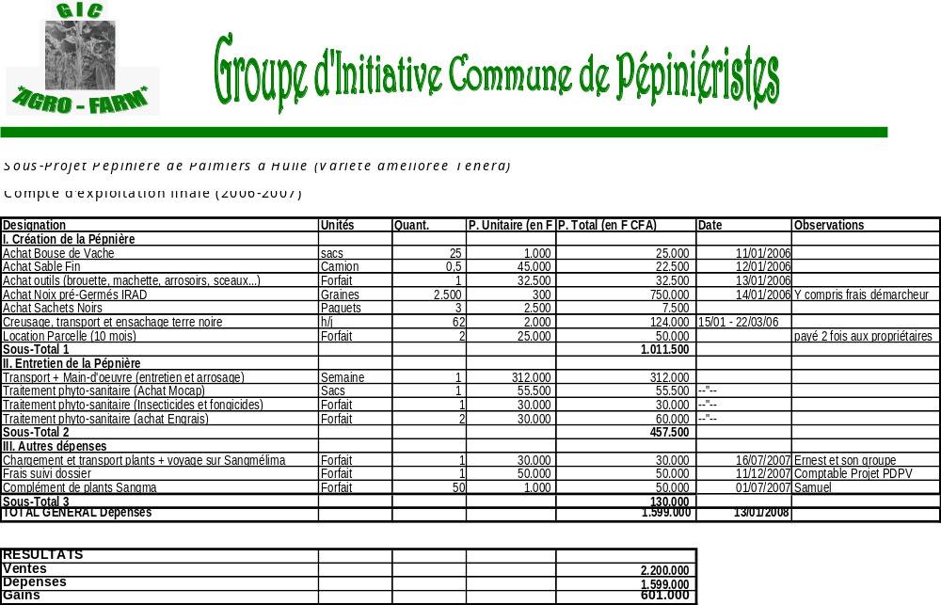
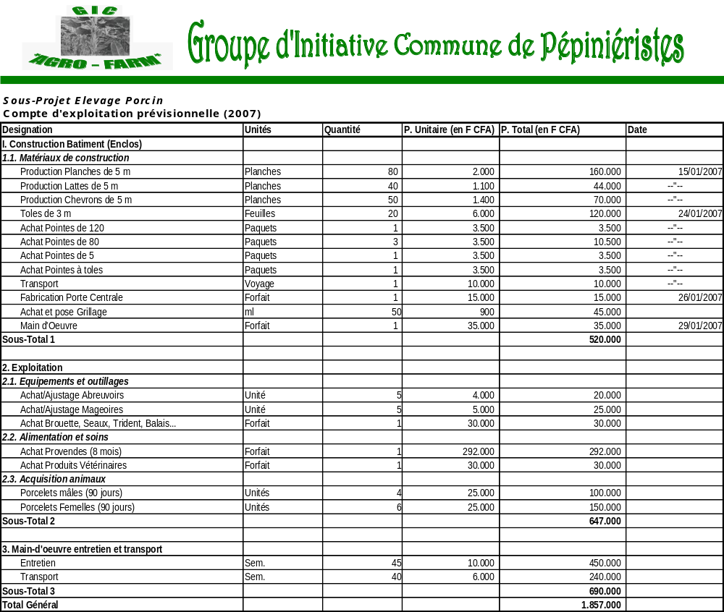
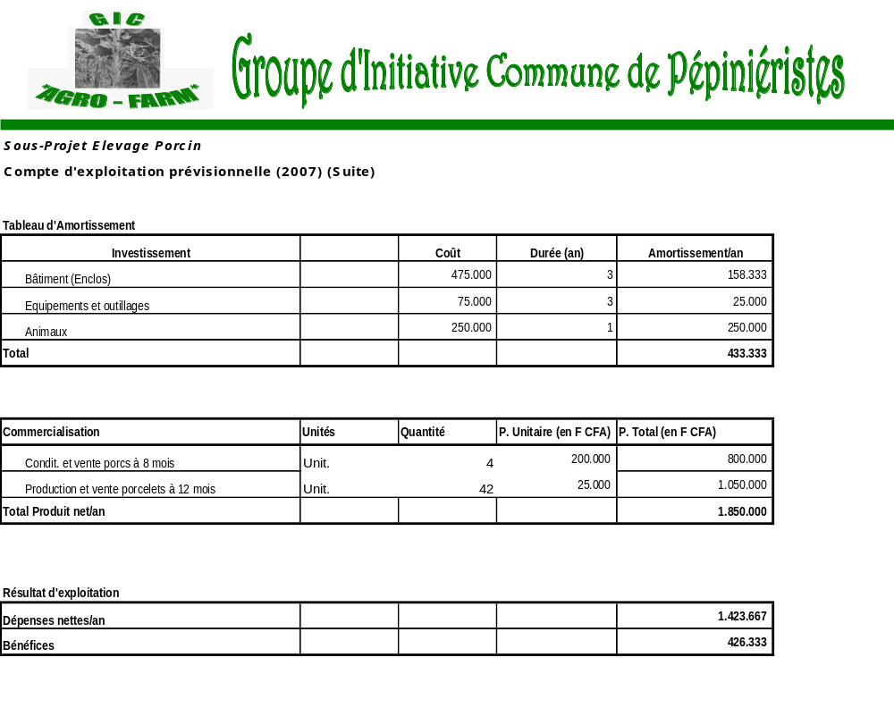
Groupe d'Initiative Commune de Pépiniéristes

COMPTE D'EXPLOITATION PREVISIONNELLE DU VOLET MICRO-PROJET MAÏS

1. Tableau d'amortissement

Investissement | Coût | Nbre d'années | Amortissement/an
Trident | 5500 | 3 | 1850
Machettes | 2500 | 2 | 1250
Limes | 1500 | 1 | 1500
Haches | 4500 | 2 | 2250
Houes | 2000 | 2 | 1000
Cribs | 200000 | 4 | 50000
Bâches | 8000 | 2 | 4000
Dabas | 2000 | 2 | 1000
Pousse-pousse | 80000 | 2 | 40000
Pulvérisateurs | 35000 | 4 | 8750
Brouettes | 16000 | 4 | 4000
Egreneuse | 150000 | 6 | 25000

2. Budget Prévisionnel
Rubriques | Quantité | Coût unitaire | Coût total
I. Charges
1.1. Investissement
Trident | 10 | 5.500 | 55.000
Machettes | 20 | 2.500 | 50.000
Limes | 20 | 1.500 | 30.000
Haches | 20 | 4.500 | 90.000
Houes | 20 | 2.000 | 40.000
Cribs | 4 | 200.000 | 800.000
Bâches | 10 | 8.000 | 80.000
Dabas | 16 | 2.000 | 32.000
Pousse-pousse | 3 | 80.000 | 240.000
Pulvérisateurs | 3 | 35.000 | 105.000
Brouettes | 4 | 16.000 | 64.000
Egreneuse | 2 | 150.000 | 300.000
TOTAL 1 (T1) |  |  | 1.886.000
1.2. Fonctionnement
Défrichage et nettoyage | 3,5 | 30.000 | 105.000
Abattage | 3,5 | 25.000 | 87.500
Labour | 3,5 | 35.000 | 122.500
Achat semence | 50 | 800 | 40.000
Semis | 3,5 | 10.000 | 35.000
Achat engrais | 10 | 11.000 | 110.000
Achat pesticides | 1 | 30.000 | 30.000
Epandage engrais | 3,5 | 10.000 | 35.000
Application pesticides | 3,5 | 10.000 | 35.000
Appui conseils (techniques de conservation) | 2 | 10.000 | 20.000
Sarclo-buttage | 3,5 | 15.000 | 52.500
Récoltes et despatage | 3,5 | 20.000 | 70.000
Séchage | 3,5 | 20.000 | 70.000
Egrenage | 3,5 | 20.000 | 70.000
Achat sacs vides | 50 | 150 | 7.500
Transport | 3,5 | 30.000 | 105.000
Gardiennage | 3,5 | 15.000 | 52.500
TOTAL 2 (T2) |  |  | 1.047.500
T = T1 + T2 = |  |  | 2.933.500
Imprévus 5% |  |  | 146.675
TOTAL |  |  | 3.080.175
II. Recettes
2.1. Vente maïs | 20.000 | 150 | 3.000.000

Groupe d'Initiative Commune de Pépiniéristes

3. PLAN DE FINANCEMENT DU VOLET MICRO-PROJET MAIS

Charges | Quantité | Prix unitaire | Coût total | Apport du GIC | Subvention sollicitée
I. Investissement

Trident | 10 | 5.500 | 55.000 | 11.000 | 44.000
Machettes | 20 | 2.500 | 50.000 | 10.000 | 40.000
Limes | 20 | 1.500 | 30.000 | 30.000 | -
Haches | 20 | 4.500 | 90.000 | 40.000 | 50.000
Houes | 20 | 2.000 | 40.000 | 20.000 | 20.000
Cribs | 4 | 200.000 | 800.000 | 200.000 | 600.000
Bâches | 10 | 8.000 | 80.000 | 16.000 | 64.000
Dabas | 16 | 2.000 | 32.000 | 6.400 | 25.600
Pousse-pousse | 3 | 80.000 | 240.000 | 48.000 | 192.000
Pulvérisateurs | 3 | 35.000 | 105.000 | 21.000 | 84.000
Brouettes | 4 | 16.000 | 64.000 | 12.800 | 51.200
Egreneuse | 2 | 150.000 | 300.000 | 80.000 | 220.000
TOTAL 1 |  |  | 1.886.000 | 377.200 | 1.390.800
II. Fonctionnement

Défrichage et nettoyage (ha) | 3,5 | 30.000 | 105.000 | 105.000 | -
Abattage (ha) | 3,5 | 25.000 | 87.500 | 87.500 | -
Labour (ha) | 3,5 | 35.000 | 122.500 | 122.500 | -
Achat semence (kg) | 50 | 800 | 40.000 |  | 40.000
Semis (ha) | 3,5 | 10.000 | 35.000 | 35.000 | -
Achat engrais(sacs) | 10 | 11.000 | 110.000 |  | 110.000
Achat pesticides (ff/ha) | 1 | 30.000 | 30.000 | 20.000 | 10.000
Epandage engrais (ha) | 3,5 | 10.000 | 35.000 | 35.000 | -
Application pesticide (ha) | 3,5 | 10.000 | 35.000 | 35.000 | -
Appui conseils (techniques de conservation) (jours) | 2 | 10.000 | 20.000 |  | 20.000
Sarclo-buttage (ha) | 3,5 | 15.000 | 52.500 | 52.500 | -
Récoltes et despatage (ha) | 3,5 | 20.000 | 70.000 | 70.000 | -
Séchage (ha) | 3,5 | 20.000 | 70.000 | 70.000 | -
Egrenage (ha) | 3,5 | 20.000 | 70.000 | 70.000 | -
Achat sacs vides (sacs) | 50 | 150 | 7.500 | 7.500 | -
Transport (ha) | 3,5 | 30.000 | 105.000 | 105.000 | -
Gardiennage (ha) | 3,5 | 15.000 | 52.500 | 52.500 | -
TOTAL 2 |  |  | 1.047.500 | 867.500 | 180.000
TOTAL 1 + TOTAL 2 |  |  | 2.933.500 | 1.244.700 | 1.570.800
Imprévus 5% |  |  | 146.675 | 62.235
Total charges |  |  | 3.080.175 | 1.306.935 | 1.570.800

- Total charges = 3.080.175 F CFA
- Apports du GIC = 1.306.935 F CFA
- Subvention demandée auprès du Programme
- National d’Appui à la Filière Maïs = 1.570.800 F CFA

